МОСКОВСКАЯ ПРЕДПРОФЕССИОНАЛЬНАЯ
ОЛИМПИАДА ШКОЛЬНИКОВ
Профиль «Информационные технологии"
Командный кейс № 1
«Платформа для подготовки к олимпиадам»
Olympeit
Real-time платформа для соревновательного программирования
Выполнили:
Углов Андрей Александрович
Ушаков Тихон Максимович
Ишкинин Арслан Ильгамович]
Школа: ГБОУ Школа №1502 «Энергия»
Руководитель: Анатолий Андреевич сесин
Москва 2025

Исходный файл (версия для доработки): fileciteturn2file0

Введение
Учащиеся старших классов сталкиваются с проблемами при подготовке к олимпиадам: традиционные сборники не отслеживают прогресс, ручной подбор задач требует времени, отсутствует соревновательная среда.
Платформа Olympeit решает эти проблемы через автоматизацию проверки решений, реализацию PvP режима с рейтингом Elo и систему аналитики прогресса.

Обоснование выбора языка программирования и используемых программных средств
Backend: Python 3.12 + FastAPI — асинхронность для WebSocket, OpenAPI.
База данных: PostgreSQL 14+ — ACID, UPSERT, SELECT FOR UPDATE.
Frontend: Next.js 15 (TypeScript) — SSR, типобезопасность, производительность.
UI/CSS: Tailwind CSS; Docker, Redis (опционально), GitHub.

Структурная и функциональная схемы программного продукта
Клиентское веб-приложение (Next.js) ↔ API (FastAPI) ↔ База данных (PostgreSQL). WebSocket — real-time PvP.
Модули backend: models/, routers/, services/, websocket/.

Блок-схема работы основного алгоритма
Полный цикл PvP матча: matchmaking → подключение по WS → игровой цикл → завершение → расчёт Elo.
Обработка ошибок: timeout переподключения 30 сек; flapping protection.

Описание особенностей и аргументация выбранного типа СУБД
Выбор: PostgreSQL 14+. Обеспечивает транзакционность, UPSERT и механизмы блокировок.
Роль: единый источник истины для пользователей, задач, матчей и ответов.

Схема базы данных
Содержит таблицы: users, tasks, matches, match_tasks, match_answers.
Уникальный индекс (match_id, user_id, task_id) для match_answers — ON CONFLICT UPDATE.
Архитектурная диаграмма:
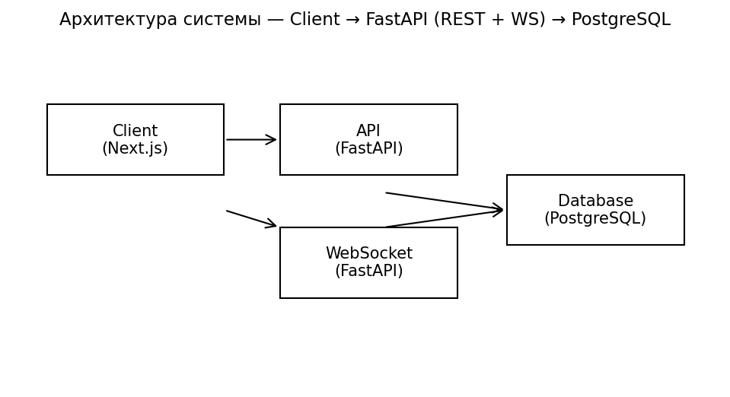
ER-диаграмма (финальная, исправленная):
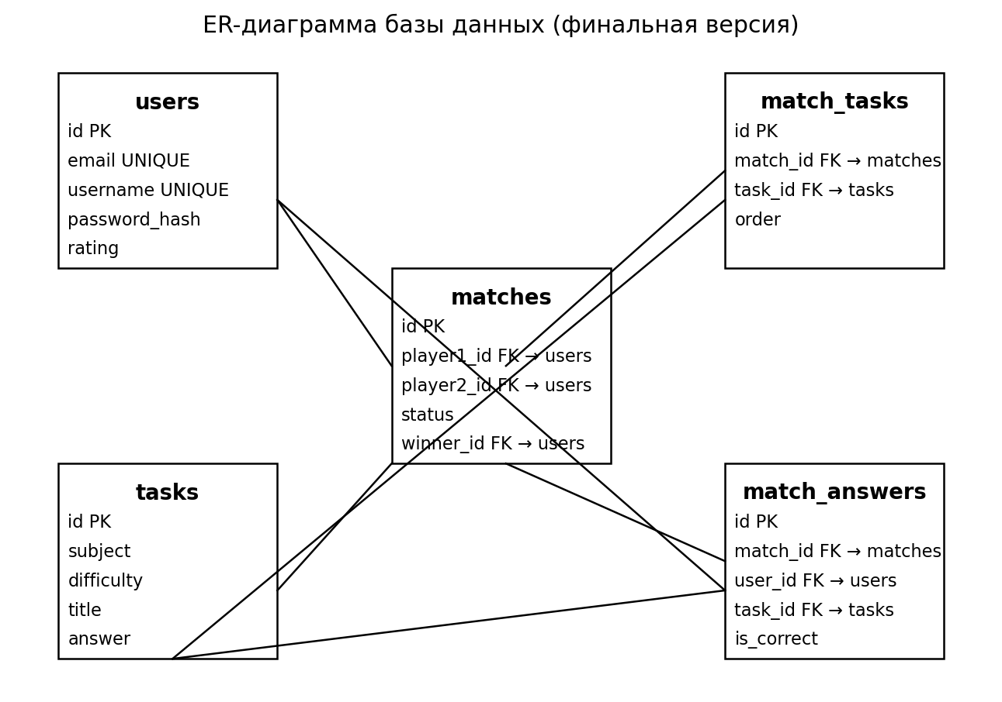
Блок-схема основного алгоритма (PvP):
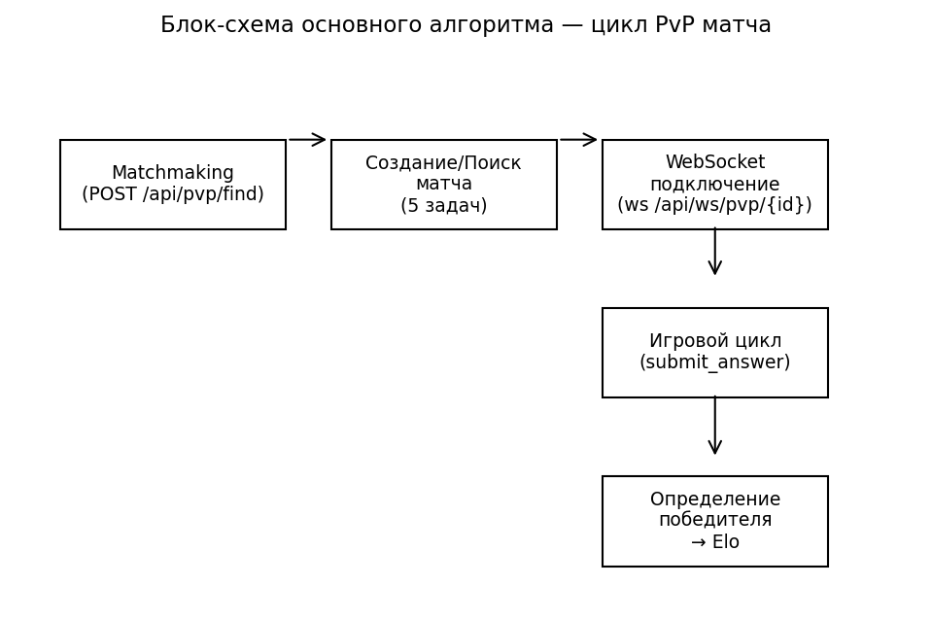

Реализованная функциональность
- Авторизация (JWT, bcrypt)
- Каталог задач (фильтрация, автопроверка)
- PvP режим (matchmaking, WebSocket)
- Рейтинг Elo (R0=1000, K=32)
- Аналитика и админ-панель

API Документация
POST /api/auth/register
POST /api/auth/login
GET /api/tasks
POST /api/pvp/find
WS /api/ws/pvp/{match_id}

Тестирование и развертывание
Тестирование и валидация описаны в регламенте испытаний: регистрация, каталог, PvP, аналитика и админ-панель.
Развертывание: Python 3.12+, Node.js 18+, PostgreSQL 14+, Docker-compose инструкция в README.

Заключение и направления развития
Интеграция ИИ для генерации задач; груповые турниры; расширение банка задач и интеграция с внешними ресурсами.

